官方文档：https://druid.apache.org/docs/latest/design/

#### Kafka断连重启

数据正常

Kafka indexing tasks read events using Kafka's own partition and offset mechanism to guarantee exactly-once ingestion.

Kafka 索引任务使用 Kafka 自己的分区和偏移机制读取事件，以保证精确一次摄取。

#### druid服务重启

数据正常

理由同问题1

#### Ingestion摄入Datasource数据源状态为UNABLE_TO_CONNECT_TO_STREAM

查看master节点日志，异常摘录：  
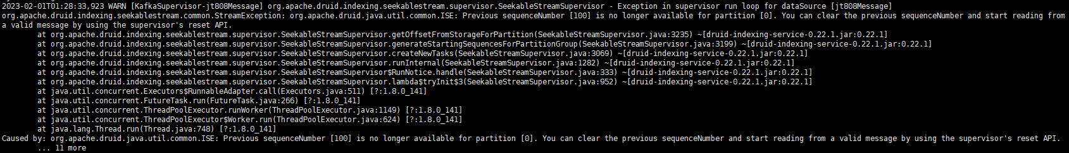

Previous sequenceNumber [100] is no longer available for partition [0]. You can clear the previous sequenceNumber and start reading from a valid message by using the supervisor's reset API.

问题出现原因：

大概是kafka的offset索引及旧数据出现问题导致。

解决方式：

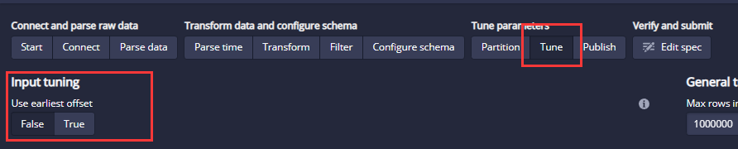

将Ingestion摄入的数据源编辑，不使用初始offset下标。

#### 不要在Ingestion中随意暂停或终止Datasource

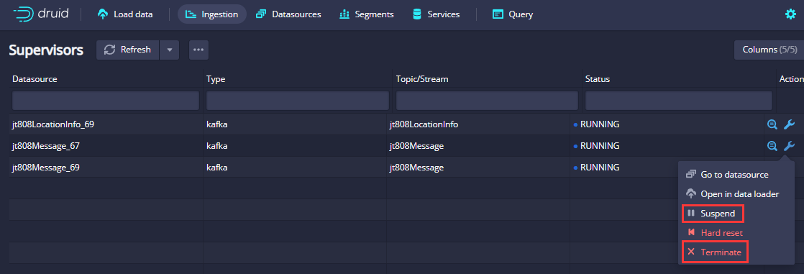

以上操作均会造成数据丢失。